Лекция 4
Колебания и волны

План
- Колебательные процессы. Гармонические колебания.
- Дифференциальное уравнение гармонических колебаний.
- Пружинный, физический и математический маятники.
- Энергия гармонического осциллятора.
- Затухающие колебания.
- Вынужденные колебания.
- Упругие волны. Основные понятия.
- Стоячие волны.
- Эффект Доплера для звуковых волн.

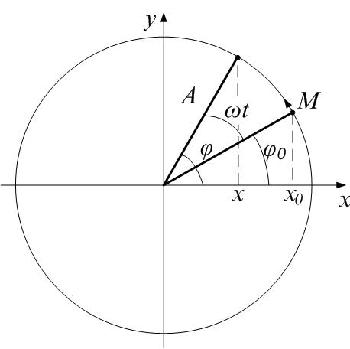
1. Колебательные процессы. Гармонические колебания. Понятие о спектральном разложении
Рис.4.1
Любой процесс, повторяющийся во времени, является колебательным. Физическая природа колебаний может быть различна: может изменяться координата (механические колебания), сила тока, напряжённость электрического или магнитного поля (электромагнитные колебания) и т.д., но физически различные процессы описываются одинаковыми уравнениями.
Рассмотрим гармонические колебания, то есть колебания, происходящие по гармоническому закону ($\text{sin}$ или $\text{cos}$). Представим себе материальную точку М, равномерно вращающуюся по окружности радиуса А с угловой скоростью ω (рис.4.1). Тогда проекция точки М на ось х будет совершать периодические колебания вдоль оси OX:
$x=A\text{cos}\left(ω⋅t+ϕ_{0}\right)$, (4.1)
где А – амплитуда колебаний (абсолютное значение максимального смещения), $ϕ=\left(ω⋅t+ϕ_{0}\right)$ – фаза колебаний, которая определяет угловое смещение точки М в любой момент времени, $ϕ_{0}$ – начальная фаза, $ω$ – круговая (циклическая) частота, равная
$ω=2\text{πν}=\frac{2π}{T}$; (4.2)
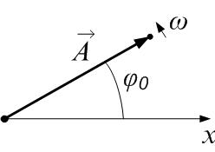
ν – частота колебаний (число полных колебаний в единицу времени, $ν=\frac{N}{t}$, $N$– число колебаний за время t), $T$ – период колебаний (время совершения одного полного колебания). Выражение (4.1) – кинематическое уравнение гармонического колебательного движения.
Рис.4.2
Можно представить гармонические колебания графически – это метод векторных диаграмм. Вращение вектора $\vec{A}$ на рис.4.2 эквивалентно гармоническому колебанию.

2. Дифференциальное уравнение гармонических колебаний
$x=A\text{cos}\left(ω⋅t+ϕ_{0}\right)$, (4.1)
Скорость $υ$ колеблющейся материальной точки получим, продифференцировав (4.1) по времени:
$υ=x^{'}=−ω⋅A⋅\text{sin}\left(ω⋅t+ϕ_{0}\right)$. (4.5)
Продифференцировав (4.5), получим ускорение а:
$a=x^{''}=−ω^{2}A⋅\text{cos}\left(ω⋅t+ϕ_{0}\right)=−ω^{2}x$. (4.6)
Или:
$x^{''}+ω^{2}x=0$. (4.7)
Выражение (4.7) описывает гармонические колебания величины x и называется дифференциальным уравнением гармонического осциллятора. Его решением является гармоническая функция (4.1). Если вторая производная по времени какой-либо физической величины (не обязательно смещения) пропорциональна самой величине с противоположным знаком, то данная физическая величина изменяется со временем по гармоническому закону.

3. Пружинный и математический маятники
По второму закону Ньютона найдём из (4.6) силу, действующую на колеблющееся тело:
$F=\text{ma}=−{mω}^{2}x=−\text{kx}$, (4.8)
где принято обозначение
$k={mω}^{2}$. (4.9)
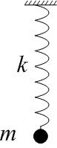
Сила пропорциональна смещению из положения равновесия и противоположна ему; её называют возвращающей (направлена к положению равновесия), или квазиупругой (описывается формально так же, как и упругая сила по закону Гука). Для пружинного маятника (рис.4.5) коэффициент пропорциональности $k={mω}^{2}$ имеет смысл жёсткости пружины. Круговая частота и период колебаний такого маятника:
Рис.4.5
$ω=\sqrt{\frac{k}{m}}$; (4.10)
$T=\frac{2π}{ω}=2π\sqrt{\frac{m}{k}}$. (4.11)
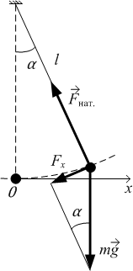
Математический маятник – это материальная точка, подвешенная на нерастяжимой невесомой нити (например, маленький шарик, подвешенный на невесомой нерастяжимой нити, рис.4.6).
Рис.4.6
Запишем второй закон Ньютона для материальной точки. На шарик, подвешенный на нити (рис.4.6), действуют сила тяжести $m\overline{g}$и сила натяжения нити ${\overline{F}}_{\text{нат}\text{.}}$, тогда
$m\overline{a}=m\overline{g}+{\overline{F}}_{\text{нат}\text{.}}$. (4.12)
Сила натяжения нити ${\overline{F}}_{\text{нат}\text{.}}$ не имеет касательной составляющей, а проекция силы тяжести для малых углов $α$ равна
$F_{x}=−\text{mg}\text{sin}α=−\text{mg}α$,
тогда касательное ускорение $a_{τ}=−gα$. Угол отклонения маятника из положения равновесия $α=\frac{x}{ℓ}$, где x – отклонение из положения равновесия. Наконец, касательное ускорение – это вторая производная координаты x, тогда
$a_{τ}=x^{''}=−gα=−\frac{g}{ℓ}⋅x$. (4.13)
Отсюда
$x^{''}+\frac{g}{ℓ}⋅x=0$.
Это дифференциальное уравнение гармонических колебаний идентично (4.7), если $ω^{2}=\frac{g}{ℓ}$, то есть
$ω=\sqrt{\frac{g}{ℓ}}$.
Тогда период колебаний математического маятника:
$T=\frac{2π}{ω}$;
$T=2π\sqrt{\frac{ℓ}{g}}$. (4.14)

4. Энергия гармонического осциллятора
Поскольку смещение из положения равновесия и скорость колеблющейся точки равны соответственно
$x=A\text{cos}\left(ω⋅t+ϕ_{0}\right)$, (4.15)
$υ=x^{'}=−ω⋅A⋅\text{sin}\left(ω⋅t+ϕ_{0}\right)$, (4.16)
то полная энергия осциллятора, равная сумме кинетической и потенциальной:
$$\begin{aligned}E=E_{\text{кин}\text{.}}+E_{\text{пот}\text{.}}=\frac{{mυ}^{2}}{2}+\frac{{\text{kx}}^{2}}{2}= \\ \frac{{mω}^{2}⋅A^{2}⋅{\text{sin}}^{2}\left(ω⋅t+ϕ_{0}\right)}{2}+\frac{k⋅A^{2}⋅{\text{cos}}^{2}\left(ω⋅t+ϕ_{0}\right)}{2}\end{aligned}$$
Поскольку
$k={mω}^{2}$, (4.17)
то
$E=\frac{{mω}^{2}⋅A^{2}⋅{\text{sin}}^{2}\left(ω⋅t+ϕ_{0}\right)}{2}+\frac{{mω}^{2}⋅A^{2}⋅{\text{cos}}^{2}\left(ω⋅t+ϕ_{0}\right)}{2}=\frac{{mω}^{2}⋅A^{2}}{2}$.
Итак, полная энергия гармонического осциллятора не изменяется и равна:
$E=\frac{{mω}^{2}⋅A^{2}}{2}$. (4.18)
Энергия лишь преобразуется из кинетической в потенциальную и обратно. Максимальные значения кинетической и потенциальной равны
$E_{\text{кин}\text{.}\text{max}}=E_{\text{пот}\text{.}\text{max}}=\frac{{mω}^{2}⋅A^{2}}{2}=\frac{k⋅A^{2}}{2}$,
а средние
$\left\langle E_{\text{кин}\text{.}}\right\rangle =\left\langle E_{\text{пот}\text{.}}\right\rangle =\frac{E}{2}=\frac{{mω}^{2}⋅A^{2}}{4}=\frac{k⋅A^{2}}{4}$.

5. Затухающие колебания
На реальную колебательную систему, кроме упругой (квазиупругой) силы, возвращающей систему к положению равновесия, действует ещё сила сопротивления среды (сила трения). Поэтому колебания затухают: их амплитуда уменьшается (рис.4.7). Смещение колеблющейся точки из положения равновесия изменяется периодически, но не по гармоническому закону (4.19).
$x=A_{0}⋅e^{−β⋅t}\text{cos}\left(ω_{\text{зат}\text{.}}⋅t+ϕ_{0}\right)$, (4.19)
Здесь $ω_{\text{зат}\text{.}}$ – частота затухающих колебаний – меньше частоты свободных гармонических, которая была бы при отсутствии силы трения (сила трения мешает движению, и колебания происходят медленнее). Закон, по которому уменьшается амплитуда колебаний – экспоненциальный:
$A\left(t\right)=A_{0}e^{−β⋅t}$, (4.20)
Здесь $A_{0}$ – начальная амплитуда колебаний. Величину β называют коэффициентом затухания. Выясним смысл коэффициента затухания. Положим в (4.20) $t=\frac{1}{β}$, тогда
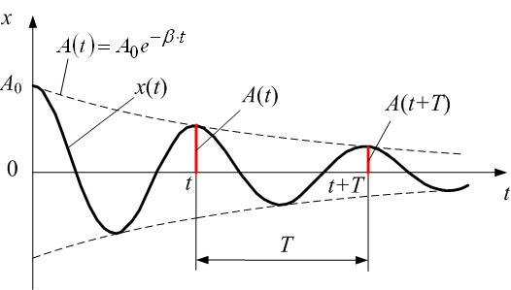
$A=A_{0}e^{−β⋅\frac{1}{β}}=A_{0}e^{−1}=\frac{A_{0}}{e}≈\frac{A_{0}}{2\text{.}7}$.
Рис.4.7
За время, обратное β, амплитуда уменьшается в е раз. Это время называется временем релаксации $τ$. По определению:
$τ=\frac{1}{β}$. (4.21)
Чем больше β (сопротивление среды больше), тем быстрее затухают колебания, и система успевает совершить меньшее число колебаний.
Есть ещё одна величина, характеризующая затухание. Это добротность Q. Добротность пропорциональна числу колебаний N, совершённых за время релаксации:
$Q=π⋅N$. (4.22)
Можно показать, что добротность обратно пропорциональна относительной убыли энергии колебаний за время, равное одному периоду:
$Q=2π\frac{E\left(t\right)}{E\left(t\right)−E\left(t+T\right)}$. (4.23)
Здесь $E\left(t\right)$ – энергия колебательной системы в момент времени t, $E\left(t+T\right)$ – энергия на период позже, в момент времени $\left(t+T\right)$.

6. Вынужденные колебания
Для того, чтобы при наличии сил сопротивления колебания не затухали, колебательную систему нужно подпитывать энергией; например, с помощью периодически действующей вынуждающей силы, чаще всего гармонической (4.24):
$F=F_{0}\text{cos}\left(ω⋅t\right)$. (4.24)
Здесь $F_{0}$ – амплитуда вынуждающей силы, ω – её циклическая частота. Из второго закона Ньютона можно получить, что колебания будут гармоническими, и частота их равна частоте вынуждающей силы ω:
$x=A\text{cos}\left(ω⋅t−ϕ_{0}\right)$, (4.25)
но при этом амплитуда вынужденных колебаний зависит от частоты:
$A(ω)=\frac{\left({F_{0}}/m\right)}{\sqrt{{\left(ω_{0}^{2}−ω^{2}\right)}^{2}+4β^{2}ω^{2}}}$ . (4.26)
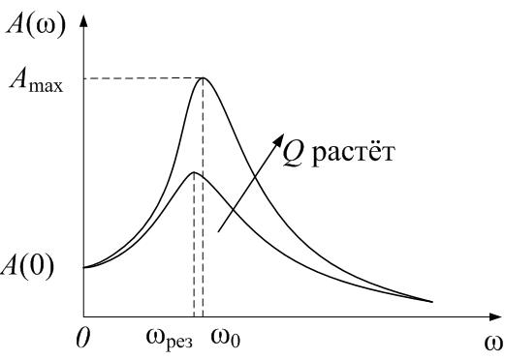
Здесь m – масса колеблющейся материальной точки, $ω_{0}$ – собственная частота колебаний, которая была бы у колебательной системы при отсутствии вынуждающей силы и силы трения. На рис. 4.8 дан график функции (4.26); это – резонансные кривые.
Рис.4.8
Явление резкого возрастания амплитуды вынужденных колебаний при приближении частоты вынуждающей силы к частоте собственных колебаний системы (резонансной частоте) называется резонансом. Найдём резонансную частоту. Амплитуда максимальна, если подкоренное выражение в знаменателе (4.26) минимально, то есть
$\frac{d}{dω}\left\{{\left(ω_{0}^{2}−ω^{2}\right)}^{2}+4β^{2}ω^{2}\right\}=0$;
$2\left(ω_{0}^{2}−ω^{2}\right)⋅\left(−2ω\right)+4β^{2}2ω=0$;
$−\left(ω_{0}^{2}−ω^{2}\right)+2β^{2}=0$;
откуда
$ω_{\text{рез}\text{.}}=\sqrt{ω_{0}^{2}−2β^{2}}$. (4.27)
При условии малости затухания ($β\text{<<}ω_{0}$) резонансная частота совпадает с собственной:
$ω_{\text{рез}\text{.}}≈ω_{0}$.
Чем меньше коэффициент затухания β (меньше сила трения), больше добротность Q, тем острее резонанс и больше максимальная амплитуда колебаний.

7. Упругие волны. Основные понятия
Колебания, возбуждаемые в какой-либо точке среды, могут в ней распространяться дальше, так как частицы среды взаимодействуют друг с другом.
Определение: волна – это процесс распространения колебаний, периодический во времени и пространстве.
Природа волн может быть различной (упругие, электрические, электромагнитные…), но закономерности волновых процессов, физически различных, математически описываются одинаково.
В продольной волне колебания происходят параллельно направлению распространения волны; в поперечной – перпендикулярно. При распространении продольной упругой волны происходит деформация сжатия-растяжения; поперечной – сдвига. Деформация сдвига вызывает возникновение упругих сил только в твёрдых телах $⇒$ поперечные волны возможны только в твёрдых телах; а продольные – и в твёрдых, и в жидких, и в газах.
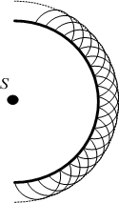
Волновой фронт – совокупность точек, до которых дошла волна в данный момент времени. Волновой фронт может быть сферический, плоский. Луч – направление распространения волны. В изотропной среде луч перпендикулярен волновому фронту.
Рис.4.9
Принцип Гюйгенса (объясняет процесс распространения волн): любая точка волнового фронта является точечным источником вторичных сферических волн.
При распространении упругих волн в среде любая частица колеблется около своего положения равновесия. Переноса частиц среды не происходит. Волной переносится энергия. Все частицы колеблются с одинаковой частотой, определяемой частотой источника.
Колебания любой новой частицы, захваченной волновым процессом, отстают по фазе от колебаний предыдущей частицы. Скорость перемещения фиксированной фазы называется фазовой скоростью $v$.
Пусть в точке с координатой $x=0$ (рис.4.9) величина $S$ колеблется по закону:
$S=A\text{cos}\left(ω⋅t\right)$. (4.28)
Для любой другой точки с координатой x запаздывание по фазе будет определяться временем запаздывания (в течение этого времени волна дойдёт до точки x):
$τ=\frac{x}{v}$.
Заменив в (4.28) переменную $t$ на $t−τ$, получим уравнение плоской волны для точки x:
$S\left(x,t\right)=A\text{cos}\left(ω⋅\left(t−τ\right)\right)=A\text{cos}\left(ω⋅\left(t−\frac{x}{v}\right)\right)=A\text{cos}\left(ω⋅t−\frac{ω}{v}x\right)$;
$S\left(x,t\right)=A\text{cos}\left(ω⋅t−k⋅x\right)$, (4.29)
где $k$ – волновой вектор (волновое число):
$k=\frac{ω}{v}$. (4.30)
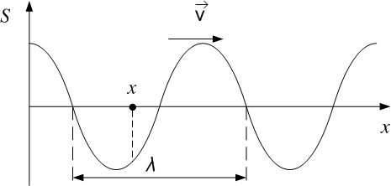
Определение: длина волны $λ$ – это расстояние, на которое распространяется волна за время, равное периоду:
Рис.4.10
$λ=v⋅T$. (4.31)
Или: $λ$ – это минимальное расстояние между двумя точками, которые колеблются в одинаковой фазе (рис.4.10).
Из (4.47) и (4.48):
$k=\frac{ω}{v}=\frac{2π}{T⋅v}=\frac{2π}{λ}$. (4.32)

8. Стоячие волны
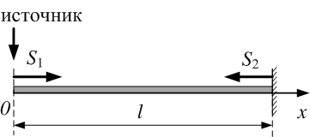
Пусть стержень длиной $l$ закреплён у правого конца ($x=l$). На левом конце ($x=0$) – источник упругих колебаний (рис.4.11), описываемых уравнением:
Рис.4.11
$S_{1}=A\text{sin}\left(ω⋅t\right)$. (4.33)
Волна, добежав до правого закреплённого конца стержня, отражается и бежит в обратном направлении, отставая по фазе от первичной:
$S_{2}=A\text{sin}\left(ω⋅t+\text{kx}−α\right)$. (4.34)
Результирующая волна – результат сложения отражённой волны и первичной:
$S=S_{1}+S_{2}$. (4.35)
Можно показать, что при этом получаются стоячие волны (рис.4.12).
Стоячие волны не переносят энергии. Все точки колеблются в одной фазе, только с различной амплитудой, зависящей от координаты $x$. Узлами стоячей волны называются точки, где амплитуда равна нулю. Узлы стоячей волны расположены на расстоянии, кратном длине стоячей волны $λ_{\text{ст}\text{.}}=\frac{λ}{2}$, от закреплённого конца стержня. Если второй конец свободен, там будет пучность (максимум) стоячей волны, и на длине стержня будет укладываться полуцелое число длин стоячих волн (рис.4.12, а):
$l=λ_{\text{ст}\text{.}}⋅\left(n+\frac{1}{2}\right)$;
а если второй конец закреплён, то целое (рис.4.12, b):
$l=λ_{\text{ст}\text{.}}⋅n$.
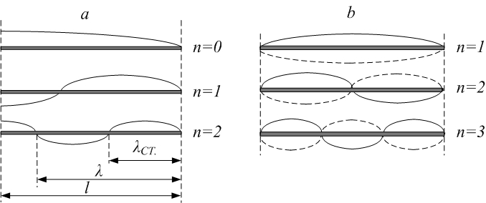
Рис.4.12
9. Эффект Доплера для звуковых волн
Эффект Доплера – изменение наблюдаемой частоты волны при относительном движении источника и/или наблюдателя. Рассматривается случай, когда скорости источника $v_{и}$ и наблюдателя $v_{н}$ меньше скорости звука $v$в данной среде: $v_{и}<v$; $v_{н}<v$. Частота излучения источника $ν_{0}$.
а) Пусть источник покоится; наблюдатель движется к источнику (рис.4.13).
Длина волны звука $λ_{0}=\frac{v}{ν_{0}}$. Период колебаний, который воспринимает наблюдатель, это время между прохождением мимо наблюдателя двух последовательных гребней волны:
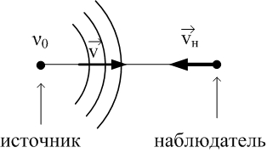
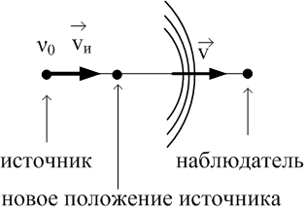
Рис.4.13
Рис.4.14

$T=\frac{λ_{0}}{v+v_{н}}$; $T_{0}=\frac{1}{ν_{0}}=\frac{λ_{0}}{v}$ $⇒$ $ν=\frac{1}{T}=\frac{v+v_{н}}{λ_{0}}=\frac{v+v_{н}}{vν_{0}}=ν_{0}⋅\frac{v+v_{н}}{v}$.
$ν=ν_{0}⋅\frac{v+v_{н}}{v}$. (4.36)
Если наблюдатель движется от источника, то $T=\frac{λ_{0}}{v−v_{н}}$, и
$ν=ν_{0}⋅\frac{v−v_{н}}{v}$. (4.37)
б) Пусть источник движется к наблюдателю; наблюдатель покоится. В этом случае изменится длина волны: волны «нагоняют» друг друга за один период на расстояние $v_{и}⋅T_{0}$ (рис.4.14).
$λ=λ_{0}−v_{и}⋅T_{0}=\frac{v}{ν_{0}}−\frac{v_{и}}{ν_{0}}=\frac{v−v_{и}}{ν_{0}}$.
Поскольку $λ=\frac{v}{ν}$, то $\frac{v−v_{и}}{ν_{0}}=\frac{v}{ν}$, и
$ν=ν_{0}⋅\frac{v}{v−v_{и}}$. (4.38)
Наконец, пусть источник движется от неподвижного наблюдателя. Гребни волн, которые проходят мимо наблюдателя, становятся реже: $λ=λ_{0}+v_{и}⋅T_{0}$; следовательно,
$ν=ν_{0}⋅\frac{v}{v+v_{и}}$. (4.39)
Объединим все 4 формулы (4.36)-(4.39):
$ν=ν_{0}⋅\frac{v±v_{н}}{v∓v_{и}}$. (4.40)
Верхние знаки относятся к случаю сближения источника и наблюдателя; нижние – удаления.

